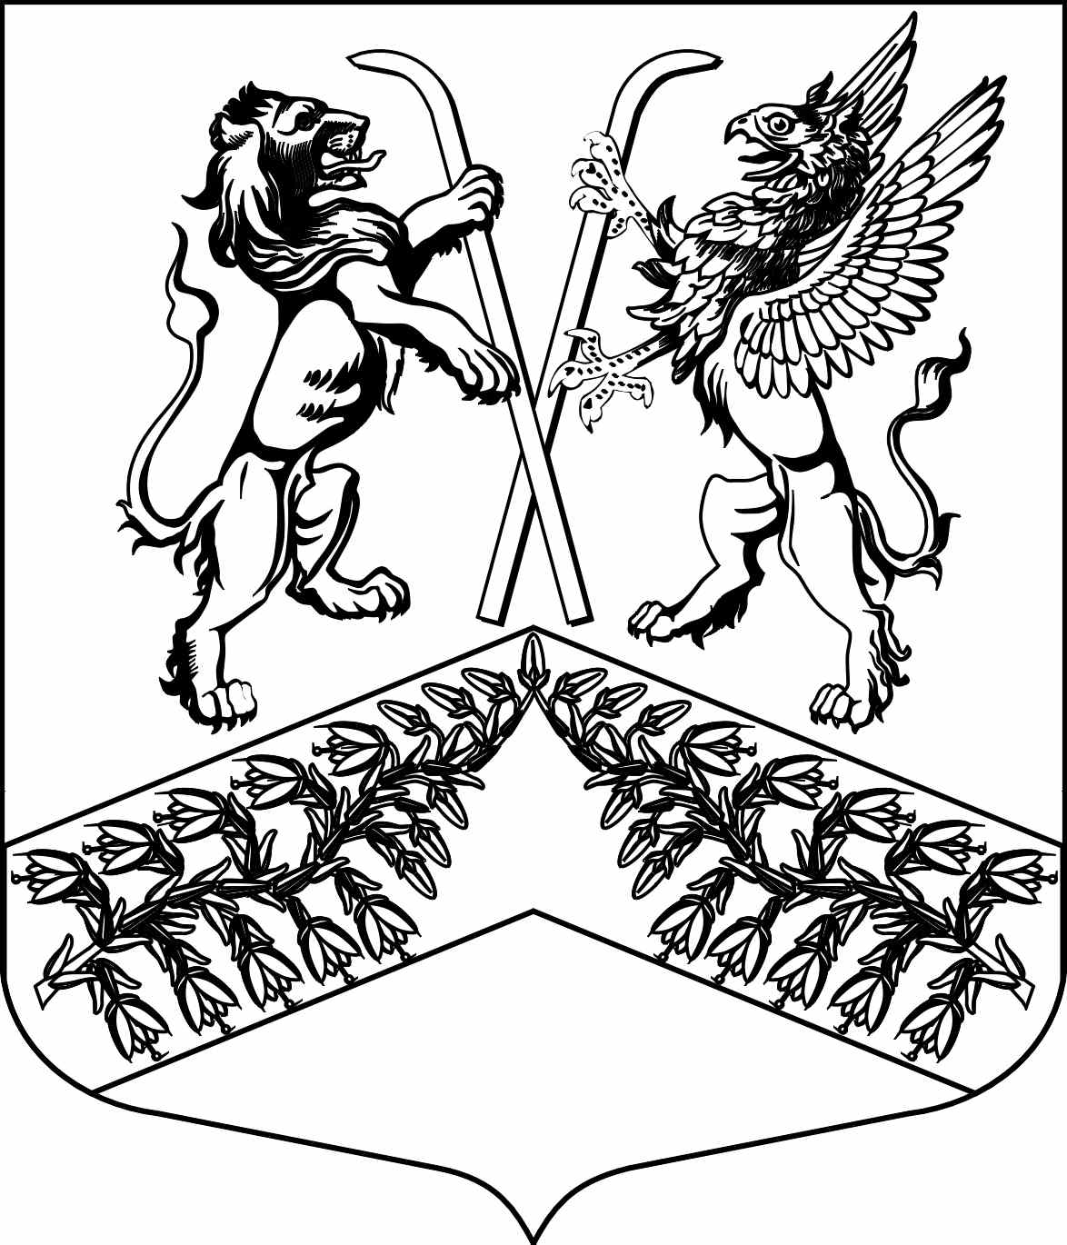
Муниципальное образование
«Юкковское сельское поселение»
Всеволожского муниципального района Ленинградской области

С О В Е Т Д Е П У Т А Т О В

Р Е Ш Е Н И Е

29.10.2021 № 025
^{дер. Юкки}

О передаче муниципальному образованию «Всеволожский муниципальный район» Ленинградской области части бюджетных полномочий муниципального образования «Юкковское сельское поселение» на 2022 год
В соответствии с частью 4 статьи 15 Федерального закона от 06.10.2003 № 131-ФЗ «Об общих принципах организации местного самоуправления в Российской Федерации», пунктом 1 статьи 9 Бюджетного кодекса Российской Федерации, Уставом муниципального образования «Юкковское сельское поселение» Всеволожского муниципального района Ленинградской области совет депутатов муниципального образования «Юкковское сельское поселение» Всеволожского муниципального района Ленинградской области р е ш и л:

- Передать муниципальному образованию «Всеволожский муниципальный район» Ленинградской области исполнение:
- отдельных полномочий по организации исполнения бюджета МО «Юкковское сельское поселение»;
- отдельных полномочий по осуществлению контроля за исполнением бюджета
МО «Юкковское сельское поселение»;
- отдельных полномочий по составлению отчета об исполнении бюджета МО «Юкковское сельское поселение».
2. Поручить администрации МО «Юкковское сельское поселение» заключить соглашение с администрацией муниципального образования «Всеволожский муниципальный район» Ленинградской области о передаче осуществления части указанных в пункте 1 настоящего решения бюджетных полномочий на срок с 01.01.2022 до 31.12.2022.
- Предусмотреть в бюджете МО «Юкковское сельское поселение» на 2022 год межбюджетные трансферты по передаче перечисленных в пункте 1 настоящего решения полномочий.
- Настоящее решение подлежит официальному опубликованию.
- Контроль исполнения настоящего решения возложить на постоянную комиссию по бюджету и экономическому развитию совета депутатов муниципального образования «Юкковское сельское поселение».

Глава муниципального образования _____________ О.Е. Сапожникова

